|  |
| --- |
| Administración de Sistemas Operativos – 2º ASIR |
| **Aplicación de scripting en SO**  **PowerShell**  **Examen** |
| Fecha 17 Noviembre 2021 |
| Haz los recortes de los comandos y sus salidas finales, para justificar el trabajo, primero del script o comando y luego de su salida. Guárdalo en **este** .doc con encabezado tu nombre y súbelo a classroom ASO examen_2.  Se valora que todos los ejercicios sean hechos mediante scripts, en los scripts se incluirán comentarios explicando el flujo del programa en su caso y/o se valorará la claridad y precisión así como la estética de los mismos. Además se mostrará la salida de los mismos, con todas las opciones posibles. Duración 120 minutos |

1. Tienes un equipo W10 con 2 tarjetas de red (Puente/NAT y red interna), y 2 discos duros, el primero con Windows 10 instalado.

Prepara el equipo mediante comandos PowerShell de la siguiente manera:

* Nombre equipo windows10: Clase01 (0,2 puntos)



* Nombre de la interface de la tarjeta en red interna: net_int (0,2 puntos)

**Mediante la mac podemos determinar cual es la interna**

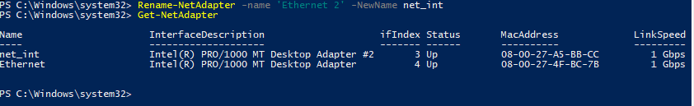

* Ponle la IP fija a la tarjeta net_int: 192.168.50.1xx, donde xx es tu nº de equipo. (0,2puntos)

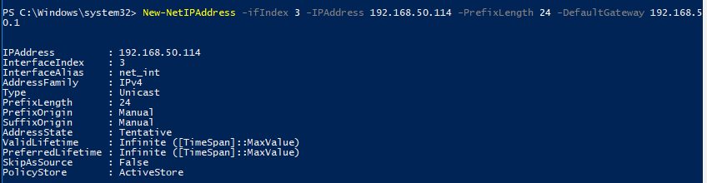

* Crea la carpeta examen en el directorio Documentos. (0,2 puntos)

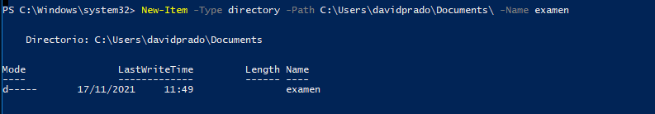

* Crea en el disco 2, 2 particiones con formato NTFS, de tamaño 10 GB cada uno. (0,2 puntos)

**Añado el otro disco con 50 GB**

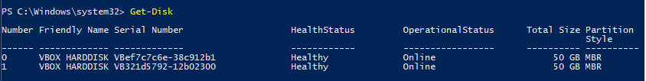

**Creo las particiones y las formateo**

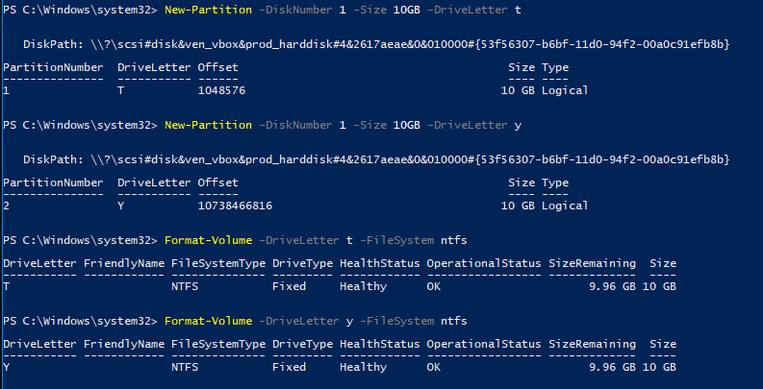

1. Crea un script, que pida por teclado el nombre de un fichero de tu directorio personal. Si existe debe moverle a la carpeta de archivos temporales, y ver el contenido de la carpeta de archivos temporales. Usa variables internas, tipo $env, si lo ves conveniente. (1,5 puntos)

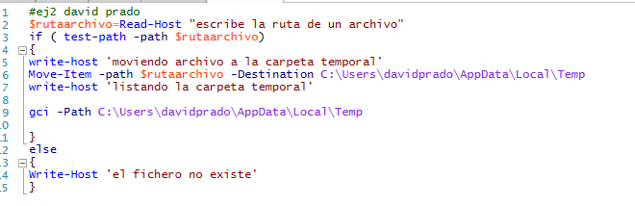

Compruebo que el archivo ‘a’ no existe



Ahora voy a crear uno de prueba

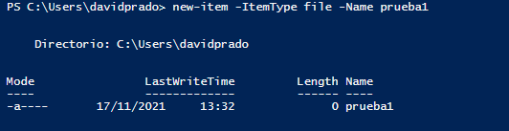

Una vez creado vemos que lo ha movido y que lista la carpeta de archivos temporales

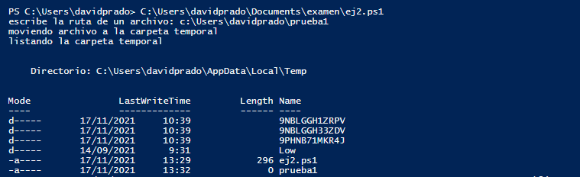

1. Calcular la media de tres números enteros pasados como parámetros posicionales o argumentos posicionales y testee si son números enteros. (1,3 puntos)

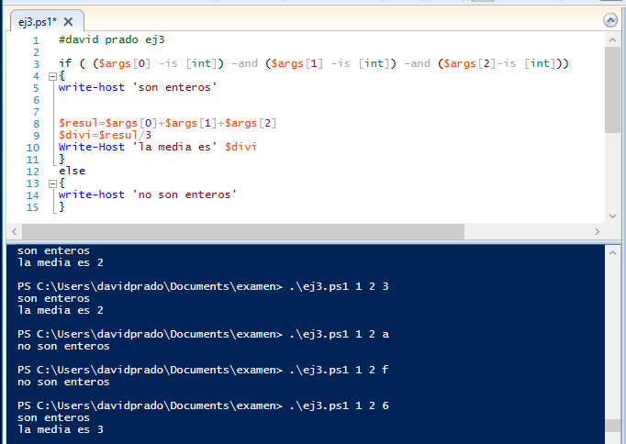

1. Desarrolla un script de PowerShell que solicite al usuario un nombre de directorio. El script debe crear el directorio y meterse en él, una vez dentro crear otro directorio, cuyo nombre será sub_nombredeldirectorio y dentro de ese subdirectorio crear un fichero de texto, de nombre fich_nombredeldirectorio. (1,6 puntos)

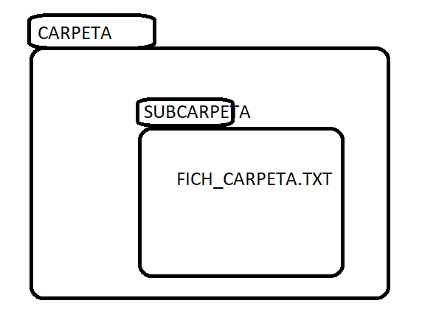

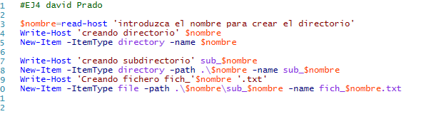

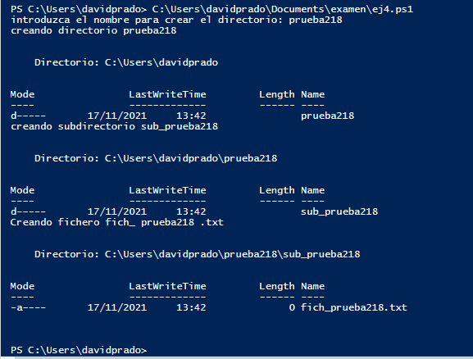

1. Crea un script que muestra distinta información del equipo y sistema instalados en tu máquina. (al menos 10 entradas), usando variables internas o a través de las clases de cim y wim; indicando por apartados y líneas aclaratorias, la información en cada caso. De manera que no haya líneas irrelevantes, usando propiedades concretas de los comandos. Las salidas de comandos con líneas no solicitadas penaliza. (1,3 punto)

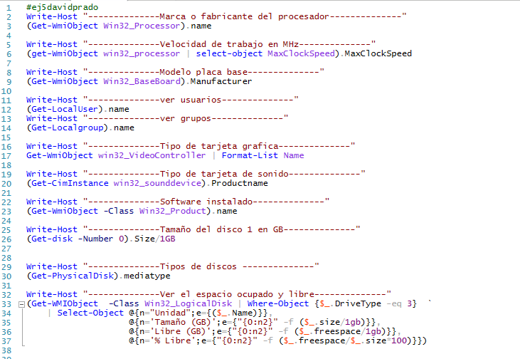

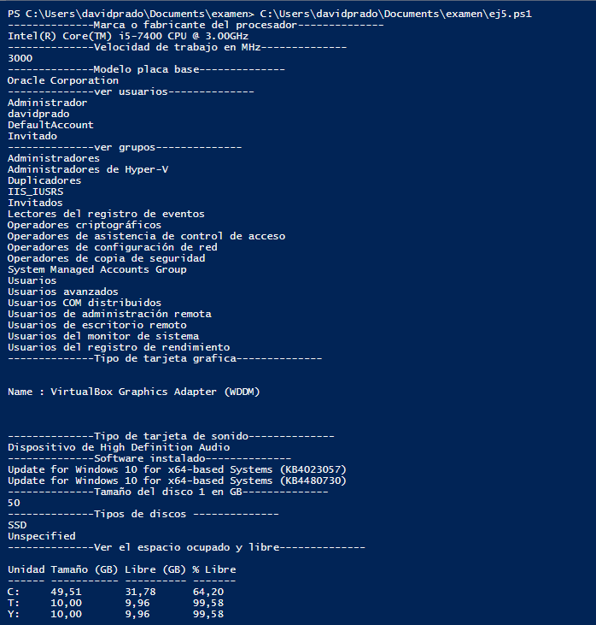

1. Se pide un script, que puedas hacer la tabla de sumar y/o de multiplicar de un numero entero pedido al usuario, habiendo preguntado primero al usuario qué quiere hacer, mediante un menú y opciones y genere las tablas en un documento de nombre tabla_$numero.

(1.6 puntos)

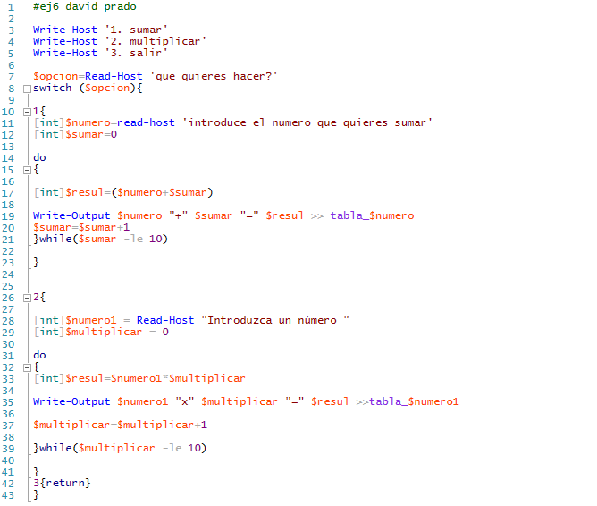

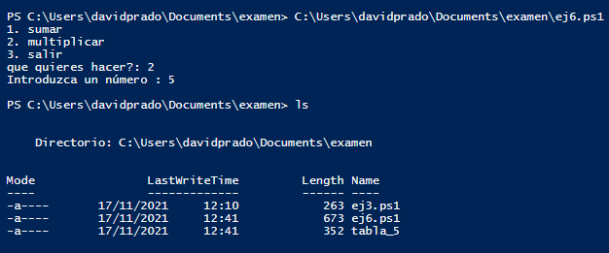

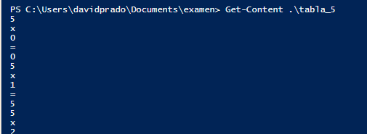

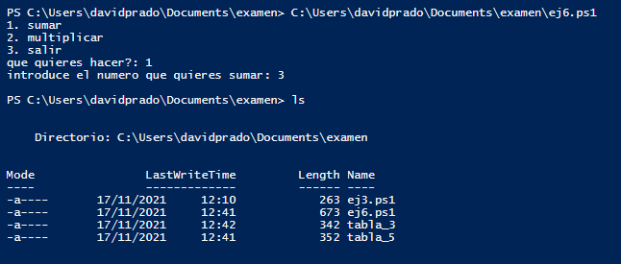

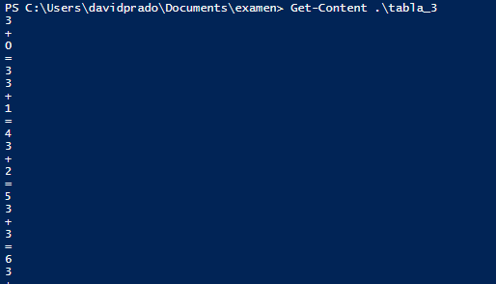

1. Se pide un script, que a partir de una tabla con 6 entradas: el nombre de alumnos y notas, entre 0 y 10, por ejemplo:

Alumnos,nota

Maria,8

Eduardo, 7

Ricardo, 4

Almudena, 3

Sofía, 5

Sergio, 6

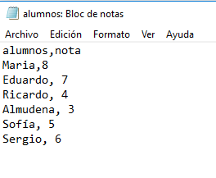

Muestre la siguiente información por pantalla o nueva ventana:

Saque la nota media de la clase.

Liste los aprobados.

Liste los alumnos.

Y por otro lado pueda sacar la información de un alumno en concreto de la lista. (1.7 punto)

